Профессионально-общественная активность учителя

Образовательная акция «Педагогический диктант».
«Ориентиры педагогической профессии, 2018 год
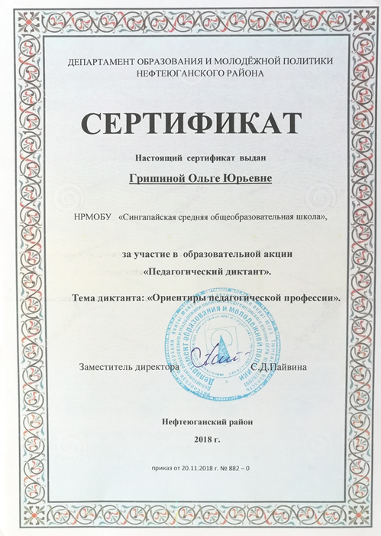

Международный исторический диктант «Диктант Победы», 2022 год
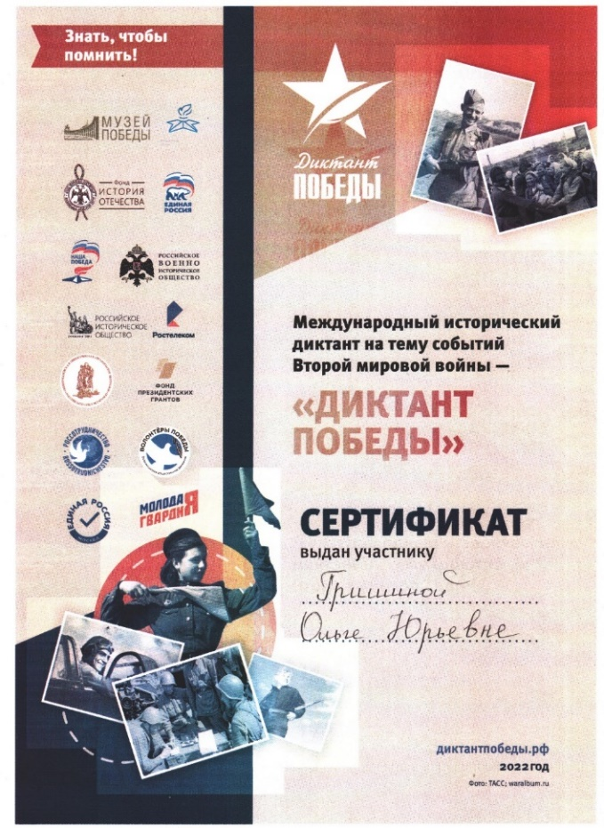

Тестирование в рамках Общероссийской акции Тотальный тест
«Доступная среда 2022»
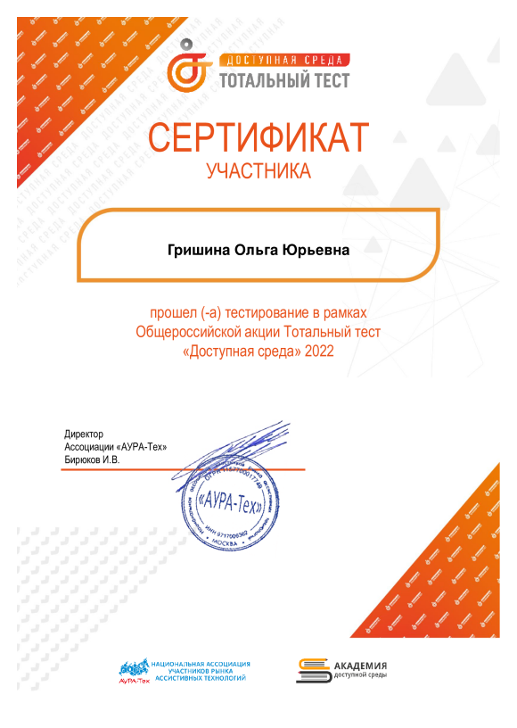

Всероссийский онлайн- конкурс «30 лет Конституции России – проверь себя!», 2023 г.

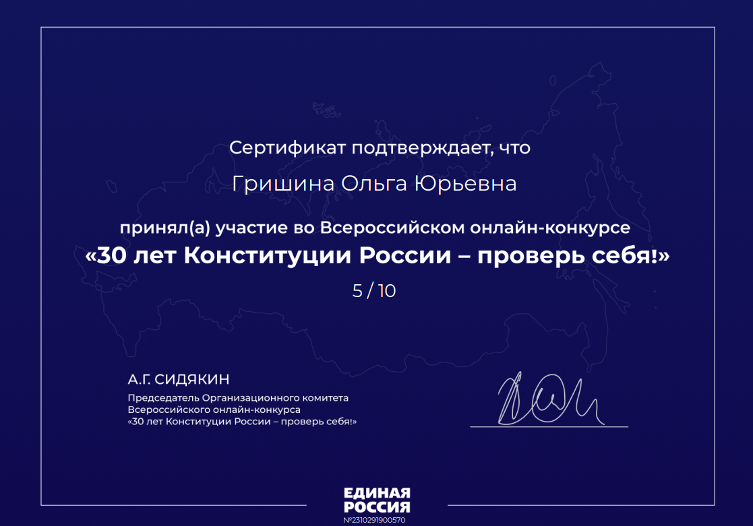

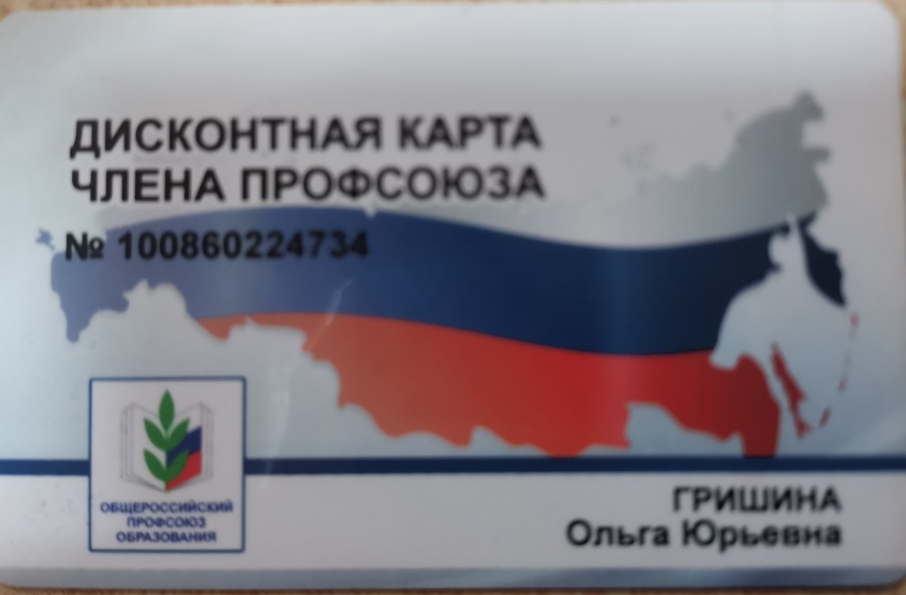

Филологический форум Югры -2023
«Современная филология и образовательная практика Югры: актуальные вопросы, достижения и инновации»
